Leesopdracht statistische cyclus

Inleiding
Deze leesopdracht gaat over de statistische cyclus, die centraal staat in het hoofdstuk over statistiek in het Handboek Wiskundedidactiek. We proberen je eerst handvatten te bieden om de kern van dit hoofdstuk er op een efficiënte manier uit te halen. Daarna volgt een korte verwerkingsopdracht. Het gaat om het volgende hoofdstuk:
Van Streun, A., Zwaneveld, B., & Drijvers, P. (2012). Statistiek. In P. Drijvers, A., van Streun, & B. Zwaneveld (Red.), Handboek Wiskundedidactiek (pp. 205-234). Utrecht: Epsilon.

Handvatten om de kern eruit te halen
Op de volgende manier zou je het bestuderen van dit artikel in het kader van deze module kunnen aanpakken.
- Blader het hoofdstuk in hoogstens 10 minuten door en lees de titels van de paragrafen 7.1, 7.2, .... Wat valt je op bij het doorbladeren? De opbouw van het hoofdstuk (Oriëntatie, Probleemstelling, Probleemverkenning, Wat we al weten, Ontwerpen, Conclusie) wordt in alle hoofdstukken van het boek gevolgd.
- Lees de paragrafen 7.1 en 7.2 in detail. In 7.1 wordt het kader geschetst, en in 7.2 wordt als centrale vraag geformuleerd: hoe kunnen leerlingen de stap van steekproef naar populatie zetten?
- In 7.3 wordt het probleem verkend. Voor deze module is met name 7.3.2 van belang. Bestudeer deze paragraaf. Daarin wordt een aantal mogelijke valkuilen beschreven bij de overgang van steekproef naar populatie. Herken je deze uit je lespraktijk? Paragrafen 7.3.1 en 7.3.3 zijn voor deze module minder van belang.
- Paragraaf 7.4 is de meest theoretische van het hoofdstuk. De kern is de cyclus die wordt beschreven in 7.4.2. Lees dus deze paragraaf nauwkeurig; dit is het zwaartepunt van het hoofdstuk. Misschien komt het plaatje in Figuur 7.3 je wel bekend voor: ook modelleren wordt vaak met een dergelijke cyclus beschreven. Als je behoefte hebt aan een uitgewerkt voorbeeld, lees dan ook 7.4.3; als de cyclus voldoende helder is, is dit niet nodig.
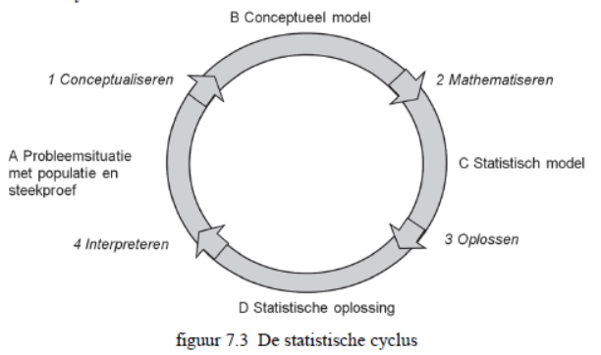
- Paragraaf 7.5 gaat over het ontwerpen van lessen. In 7.5.1 wordt het voorbeeld van de lichaamslengte van meisjes uit Zeeland uitgebreid besproken. Belangrijker is 7.5.2, en lees met name de handvatten 1 t/m 8 aan het einde daarvan.
- In 7.6 wordt een en ander nog eens samengevat. Is aardig om te lezen, maar niet strikt noodzakelijk.
- Het hoofdstuk sluit af met een aantal noten. Lees met name noot 4 over de meetniveau’s, die in deze module een belangrijke rol spelen.
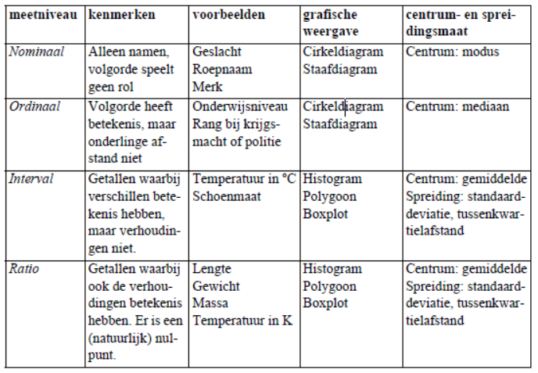

Verwerkingsopdracht
Maak een presentatie van 15 minuten waarin je de kern van dit hoofdstuk presenteert aan medestudenten of docenten die het niet hebbe gelezen. Leg de nadruk op de bruikbaarheid van de inhoud voor het statistiekonderwijs in de klas.

Wild & Pfannkuch (1999)
Op de volgende manier zou je het bestuderen van dit artikel in het kader van deze module kunnen aanpakken.
- Blader het artikel door en lees de titels van de paragrafen. Wat valt je op bij het doorbladeren? De opbouw is Summary – Introduction – Framework - Variation, Randomness and Statistical Models – Thinking tools – Discussion; het begin daarvan, de summary en de introduction, is de klassieke start van dit soort artikelen uit de wereld van het onderwijsonderzoek.
- Lees de Summary aandachtig door. Geeft je dit een idee van de globale inhoud van het artikel? Kennelijk staat het hele statisische traject van probleem tot conclusie centraal; dat kennen we al van de statistische cyclus van Van Streun, Zwaneveld en Drijvers hierboven. Er komt kennelijk een vierdimensionaal framework voor statistisch denken en het begrip variabiliteit staat daarbij centraal.
- Paragraaf 1 is voor het doel van deze module minder belangrijk. Cruciaal daarentegen is paragraaf 2.1., waarin de PPDAC onderzoekscyclus wordt beschreven. De afkorting staat voor Problem, Plan, Data, Analysis, Conclusions. Lees 2.1 dus goed. Hoe verhoudt deze cyclus zich tot die van het hoofdstuk dat hierboven is beschreven?

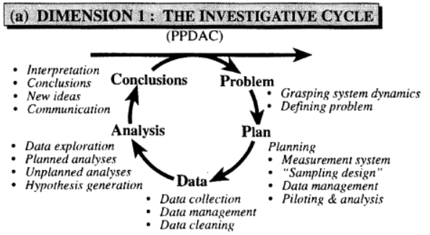

- Paragraaf 2.2.1 gaat over de fundamenten van statistisch denken. Ook dit is een belangrijke paragraaf om goed te lezen. Samen met het model van het vorige punt vormt dit de kern van het artikel in het kader van deze module.

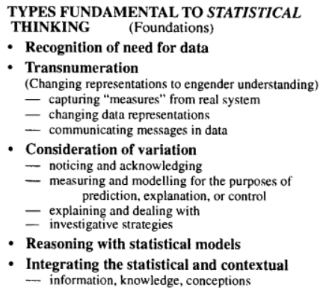
- Paragrafen 2.2.2 en 2.3 en 3 sluiten minder aan bij de doelstellingen van deze modules en zijn daarom minder belangrijk. Paragraaf 4 over Thinking tools is interessant, ook met het oog op het denkactiever maken van de statistieklessen.
- In paragraaf 5 is Figuur 10 interessant, omdat het de te nemen stappen bij het verzamelen van meetgegevens expliciet maakt, inclusief mogelijke problemen.
Verwerkingsopdracht Wild & Pfannkuch
Bedenk een drietal vragen die je aan medestudenten zou kunnen stellen, nadat ze het artikel hebben bestudeerd, om na te gaan of ze de essentie ervan hebben begrepen. Beantwoord zelf ook deze drie vragen.
Stel je voor dat je de auteurs van dit artikel zou kunnen interviewen en bedenk drie vragen die je aan hen zou willen stellen. Bespreek deze vragen en mogelijke antwoorden met medestudenten.

